Lucrarea nr. 7

STUDIUL EXPERIMENTAL AL ACŢIONĂRII CU AMPLIFICATOR PNEUMOHIDROSTATIC ŞI MECANOHIDROSTATIC

7.1.Scopul lucrării
Lucrarea are ca scop determinarea determinarea pe cale experimentală a modului de funcţionare a unor mecanisme de strângere care folosesc amplificatoare pneumohidrostatice şi mecanohidrostatice.

7.2.Noţiuni generale
Pentru a se obţine forţe de strângere mai mari, fără mărirea gabaritului, în cadrul multor mecanisme de fixare sunt utilizate amplificatoarele pneumohidrostatice sau cele mecanohidrostatice. Aceste amplificatoare asigură presiuni mari în circuite hidraulice, ceea ce conduce la obţinerea de forţe mari la gabarite reduse.
7.2.1.Amplificatorul pneumohidrostatic
Acţionarea pneumohidrostatică a unor mecanisme de fixare utilizează presiunea mai mică a aerului pentru a crea prin intermediul unui amplificator de tip gaz-lichid, numit amplificator pneumohidrostatic, o presiune mult mai mare într-un circuit hidraulic.

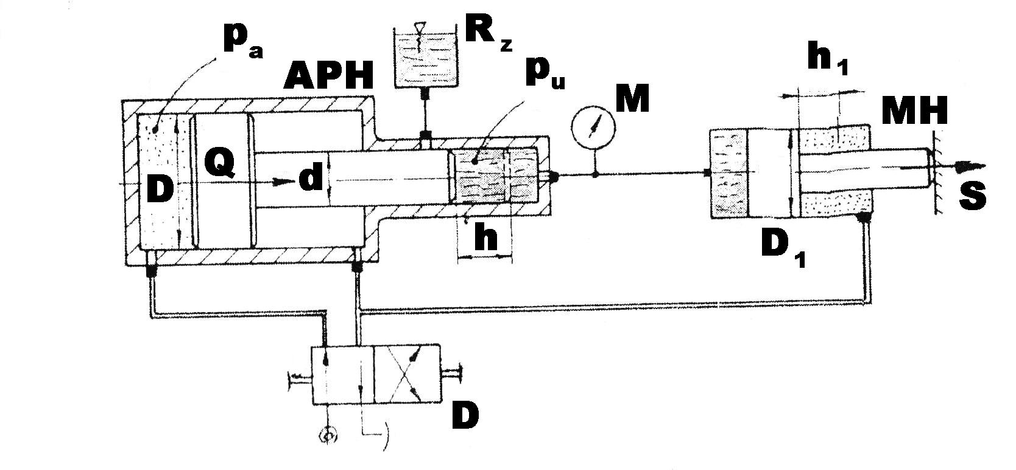
Fig.7.1.Calculul amplificatorului pneumohidrostatic

Astfel, aerul comprimat cu presiune p_{a} (vezi figura 7.1.) aplicat pe pistonul de diametru D, va determina obţinerea unei forţe Q care va comprima uleiul din partea dreaptă a amplificatorului APH, conducând la obţinerea unei presiuni de ulei p_{u} mărite. Scriind ecuaţia de echilibru a forţelor de presiune care acţionează asupra pistonului în trepte al amplificatorului vom obţine:

$p_{a}\frac{{πD}^{2}}{4}=p_{u}\frac{{πd}^{2}}{4}$ [7.1]
Sau după aranjarea termenilor:
$p_{u}=p_{a}\frac{D^{2}}{d^{2}}$ [7.2]
Raportul pătratelor diametrelor pistonului reprezintă factorul de amplificare al presiunii aerului. Dacă se ţine seama că raportul diametrelor se recomandă a fi de circa 4...5 , atunci va rezulta o amplificare a presiunii de aer de ordinul a 16...25 ori, adică la o presiune a aerului comprimat de 4...5 bar (1bar≈1daN/cm²) vom obţine o presiune amplificată a uleiului până la valori de 60...125 bar. Un asemenea nivel al presiunii conduce la obţinerea unor forţe de strângere foarte mari, care nu ar putea fi obţinute pe cale pneumatică decât prin utilizarea unor motoare de diametru mare.
Forţa de strângere dezvoltată de motorul hidraulic MH se poate determina cu relaţia:
$S=p_{u}\frac{{πD}_{1}^{2}}{4}$ [7.3]
Amplificatorul prezentat mai sus are însă dezavantajul că pentru a alimenta mai multe motoare hidraulice MH, este nevoie de mărirea cursei, ceea ce conduce la obţinerea unei construcţii neraţionale. De aceea, în practică se utilizează amplificatoare în două trepte (numite amplificatoare pneumohidrostatice cu acţiune succesivă). Acestea, asigură în prima fază un debit mare de ulei la o presiune mică, după care un debit mic de ulei la o presiune amplificată. Construcţia unui asemenea amplificator este prezentată în manualul de „Acţionări hidraulice şi pneumatice”.

7.2.2.Amplificatorul mecanohidrostatic
Amplificarea mecanohidrostatică poate fi făcută prin două moduri diferite, fie utilizând un mecanism de tip mecanic (mecanism cu şurub etc.) care să creeze o presiune mare într-un lichid, fie prin utilizarea unei pompe hidraulice clasice (cu piston, cu roţi dinţate etc.) acţionate manual. Ambele variante sunt utilizate în practică.
În figura 7.2. este prezentat principiul de calcul al unui amplificator mecanohidrostatic cu şurub. Astfel, şurubul 2 acţionat de o manetă 1 va împinge pistonul 4 spre stânga, deplasând astfel uleiul din amplificator în motorul hidrostatic MH. Aici uleiul sub presiune va dezvolta prin intermediul pistonului o forţă de strângere S.
Presiune uleiului va fi dată de relaţia:
$p_{u}=\frac{4\text{TL}}{{πd}^{2}r_{m}\text{tg}\left(α+Φ\right)}$ [7.4]
unde:
p_{u} – presiunea uleiului [bar];
T – forţa aplicată la manivelă [daN];
L – braţul manivelei [cm];
d – diametrul pistonului amplificatorului [cm];
r_{m} – raza medie a filetului şurubului amplificatorului [cm];
α – unghiul de înclinare a elicei filetului [grade];
Φ – unghiul de frecare pe flancurile filetului [grade].
Dacă nu ţinem cont de forţa arcului motorului hidraulic atunci forţa de strângere dezvoltată de motor va fi dată de relaţia:
$S=p_{u}\frac{{πD}^{2}}{4}$ [7.5]
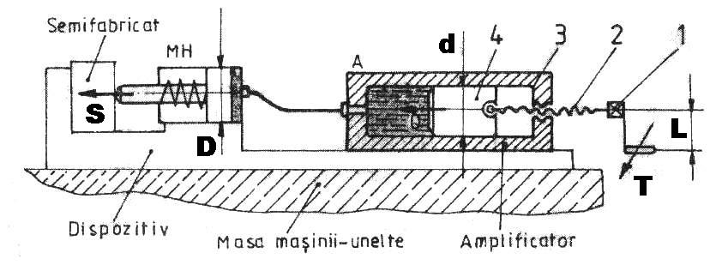
Fig.7.2.Calculul amplificatorului mecanohidrostatic cu acţiune directă

Amplificatorul prezentat mai sus are dezavantajul că pentru a alimenta mai multe motoare hidraulice are nevoie de o cursă mare, ceea ce măreşte nejustificat gabaritul mecanismului. Pentru a înlătura acest dezavantaj se utilizează amplificatoare cu acţiune succesivă, care asigură iniţial un debit mare de ulei la presiune mică şi apoi un debit mic dar la presiune mărită. Construcţia unui asemenea amplificator este prezentată în figura 7.3.
Astfel manivela 11 va roti şurubul 3 care prin intermediul penei radiale 7 va determina rotirea şurubului 14 care va deplasa pistonul cu diametru mare 2. Acesta va împinge o cantitate mare de ulei în camera motorului hidraulic MH asigurând o forţă de strângere iniţială mai mică. În continuare prin rotirea manetei şi blocarea şurubului 14 se va roti doar şurubul central 3 care va apăsa asupra uleiului determinând obţinerea unei presiuni finale mărite. Valoarea acestei presiuni se poate calcula cu relaţia:
$p_{f}=\frac{\text{TL}}{r_{m2}\text{tg}\left(α_{2}+Φ_{2}\right)\frac{{πd}^{2}}{4}}$ [7.6]
unde:
p_{f} – presiunea finală a uleiului [bar];
r_{m2} – raza medie a filetului şurubului 3 [cm];
α₂ – unghiul de înclinare al filetului şurubului 3 [cm];
Φ₂ – unghiul de frecare pe flancurile filetul şurubului 3 [cm];
d – diametrul tijei şurubului 3 [cm].

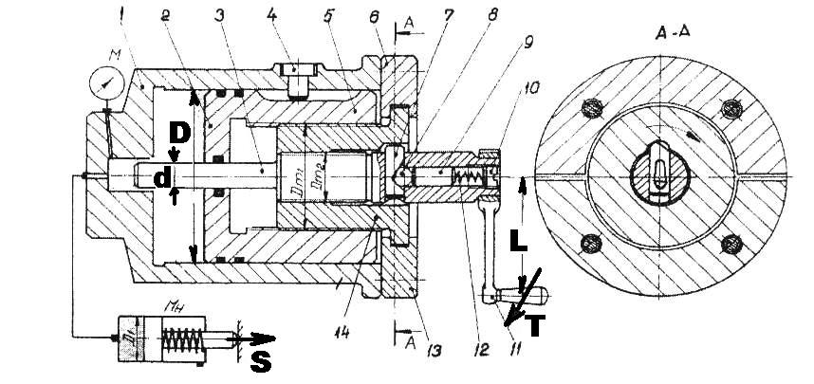
Fig.7.3.Amplificator mecanohidrostatic cu acţiune succesivă

Amplificarea presiuni poate fi făcută şi cu ajutorul unui amplificator cu pompă cu acţionată manual, iar în figura 7.4. este prezentat un amplificator mecanohidrostatic cu pompă manuală cu piston.

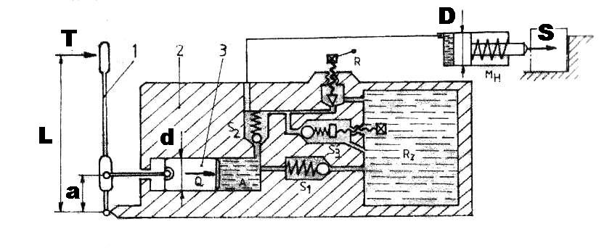
Fig.7.4.Amplificator cu pompă manuală cu piston
Presiunea realizată de amplificator se poate determina cu relaţia:
$p=\frac{\text{TL}}{a\frac{{πd}^{2}}{4}}$ [7.7]
Această variantă prezintă o serie de avantaje faţă de cea cu şurub deoarece asigură în primul rând debite mult mai mari ceea ce permite alimentarea simultană a mai multor motoare hidraulice. Soluţia prezentată mai sus este utilizată pe scară largă la construcţia unor echipamente din dotarea echipelor de salvare – descarcerare, pentru situaţii de urgenţă, pe şantierele de construcţii sau în locuri izolate unde nu se găsesc surse de energie electrică.

7.3.Standul utilizat
Pentru studiul unei acţionări pneumohidrostatice se utilizează un stand (vezi figura 7.5) care se compune din amplificatorul pneumohidrostatic 7 care asigură ridicarea nivelului de presiune în etajul hidraulic 5 de unde uleiul ajunge la motorul hidraulic liniar a cărui tijă 3 va acţiona asupra dinamometrului mecanic 1, deformaţia acestuia fiind citită la comparatorul cu cadran 2. Pentru compensarea pierderilor de ulei din amplificator a fost prevăzut un rezervor gravitaţional 6.
Presiunea uleiului poate fi citită la manometrul 4 legat în paralel cu camera de lucru a motorului hidraulic.
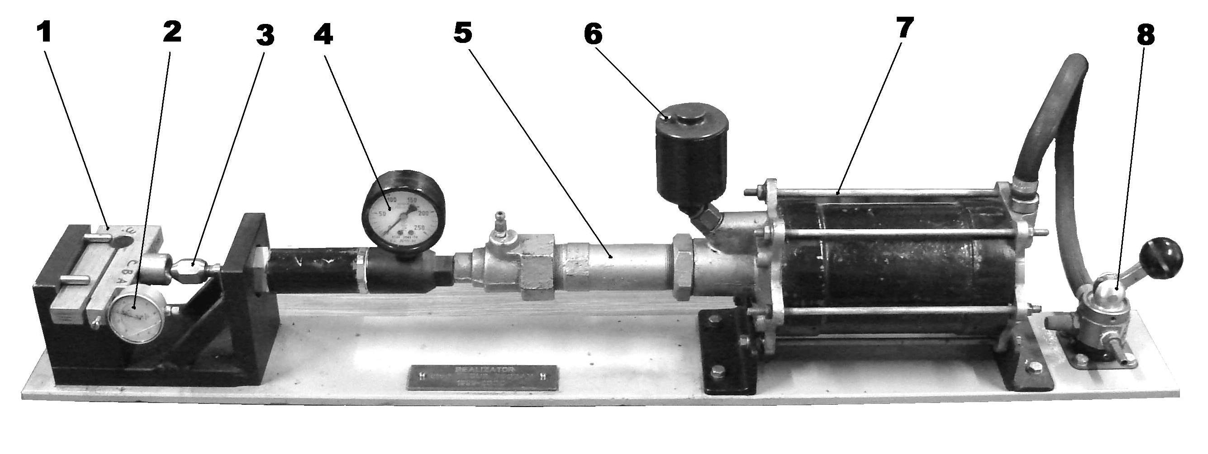
Fig.7.5. Standul pneumohidrostatic

Pentru studiul acţionării mecanohidrostatice se utilizează două standuri corespunzător celor două variante de amplificare: cu şurub şi respectiv cu pompă manuală. Astfel, standul din figura 7.6. materializează schema din fig.7.3. şi este format din amplificatorul cu acţiune succesivă 4 care poate aplica o presiune mărită pe motorul hidraulic aflat în interiorul construcţiei astfel încât tija acestuia 3 se va deplasa spre stânga dezvoltând o forţă de strângere asupra dinamometrului mecanic 2. valoarea deformaţiei va putea fi citită la comparatorul cu cadran 1. Pentru punerea în mişcare a şuruburilor interioare se utilizează o manivelă 6 care se poate demonta şi înlocui cu o cheie dinamometrică cu moment reglabil. Presiunea uleiul din interiorul amplificatorului poate fi măsurată în orice moment cu ajutorul manometrului 5.
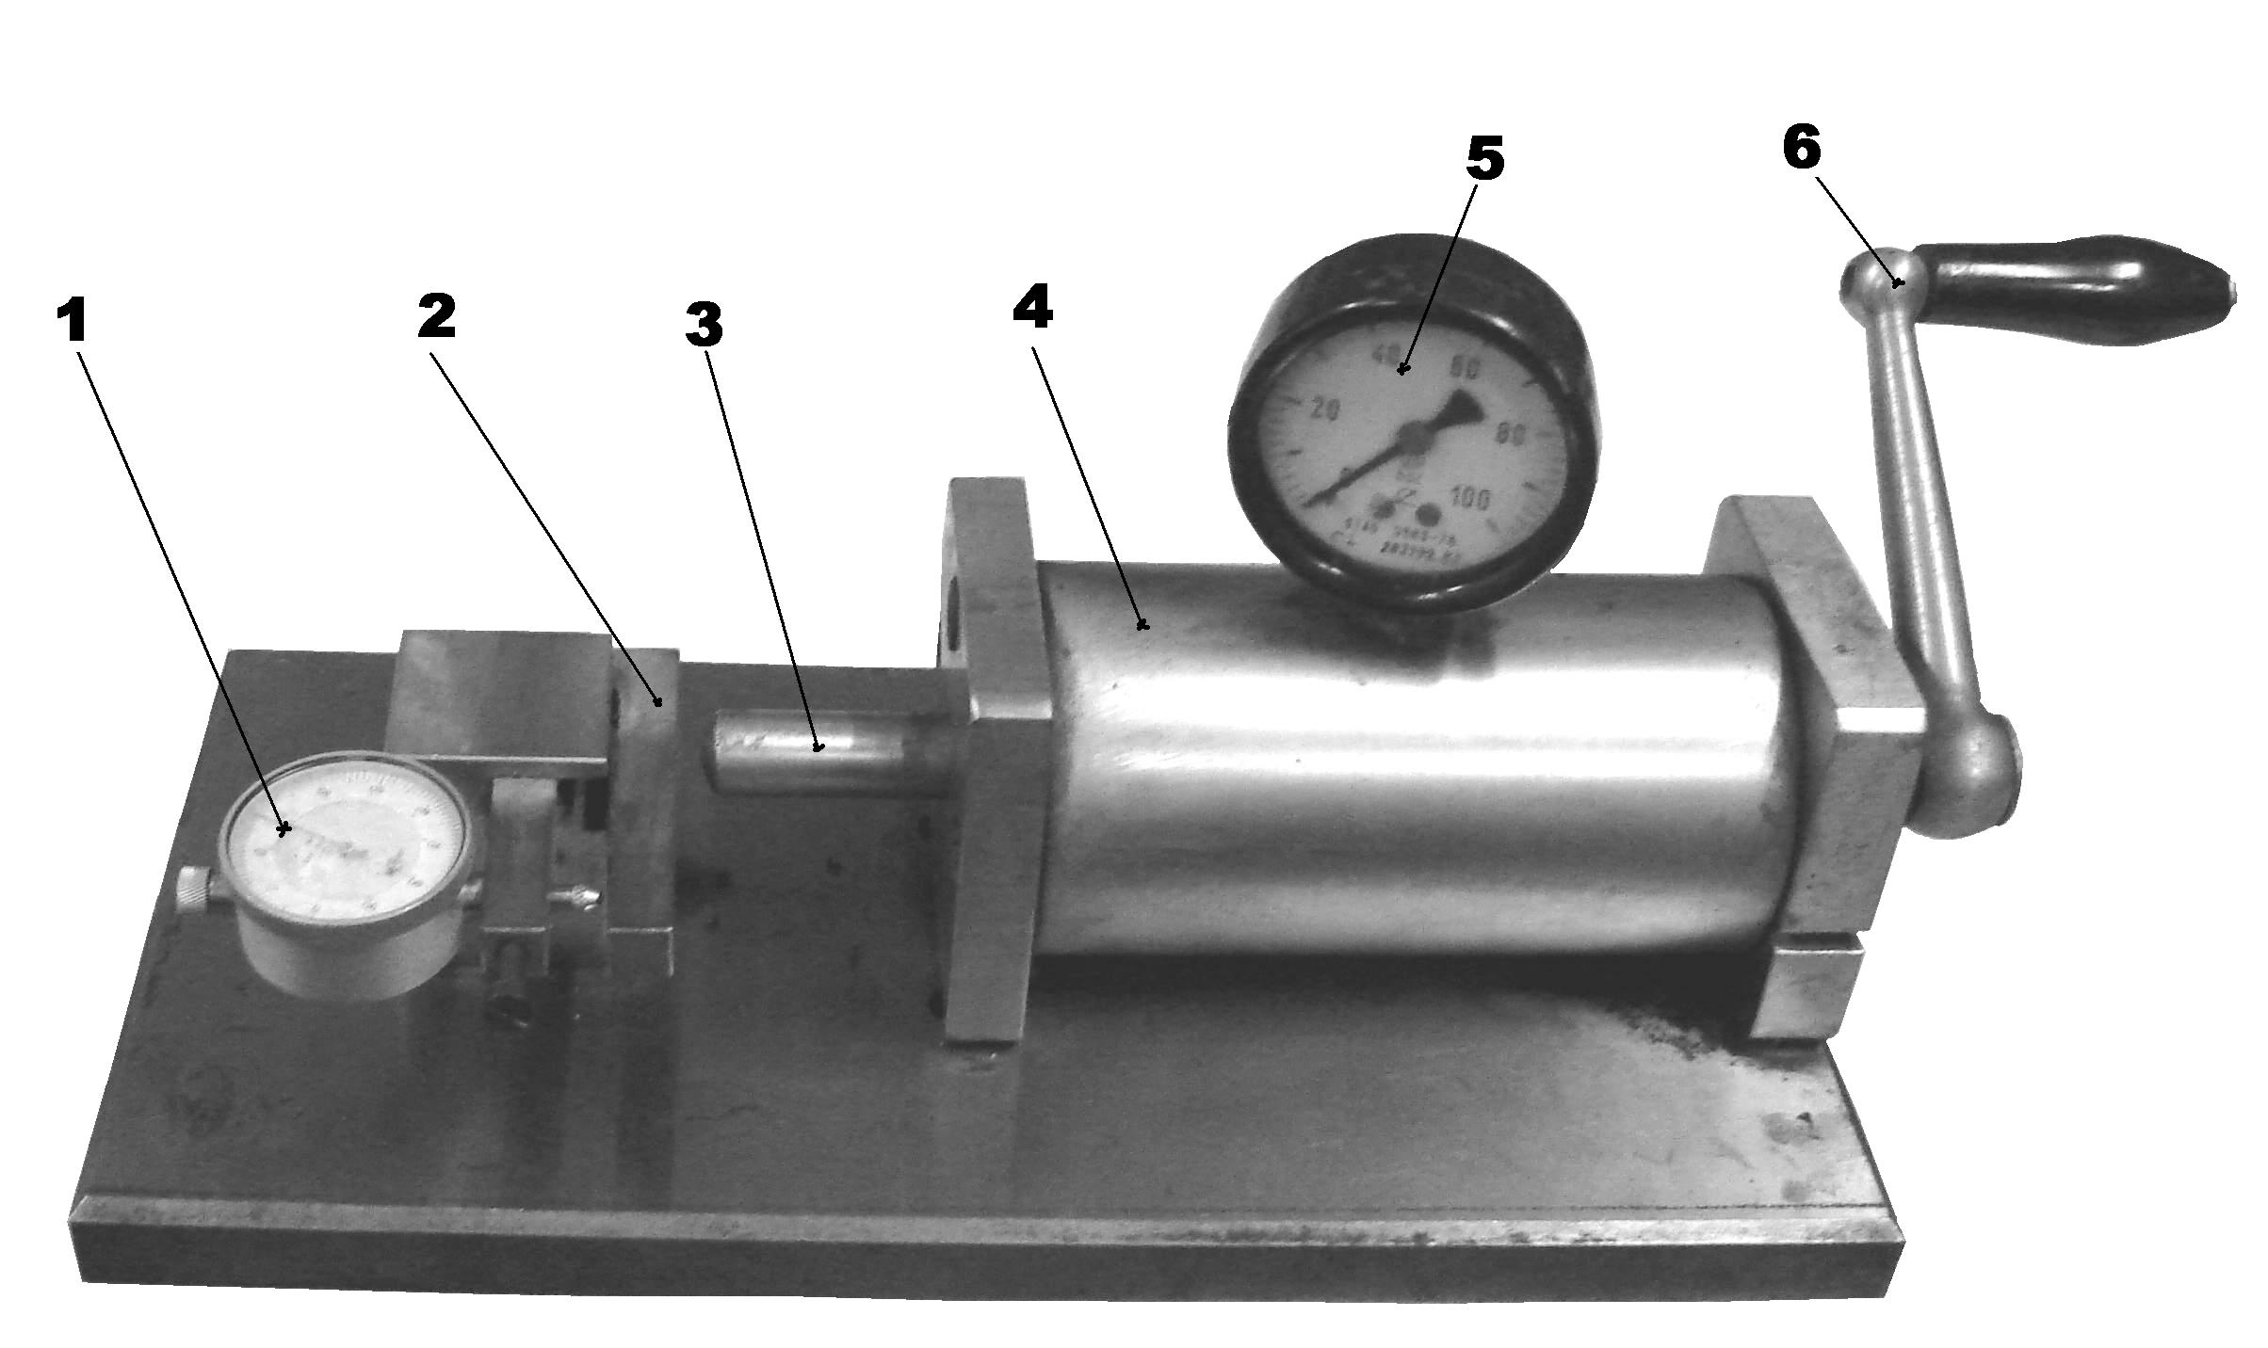
Fig.7.6.Stand mecanohidrostatic
Pentru materializarea schemei de amplificator cu pompă manuală (conform figurii 7.4.) se foloseşte standul din figura 7.7. care se compune din cricul hidraulic 5 care include un motor hidraulic liniar, un rezervor de ulei şi o pompă cu piston acţionată manual prin intermediul manetei 2. forţa dezvoltată de motor poate fi măsurată cu ajutorul dinamometrului mecanic 4 prin intermediul comparatorului cu cadran 3.
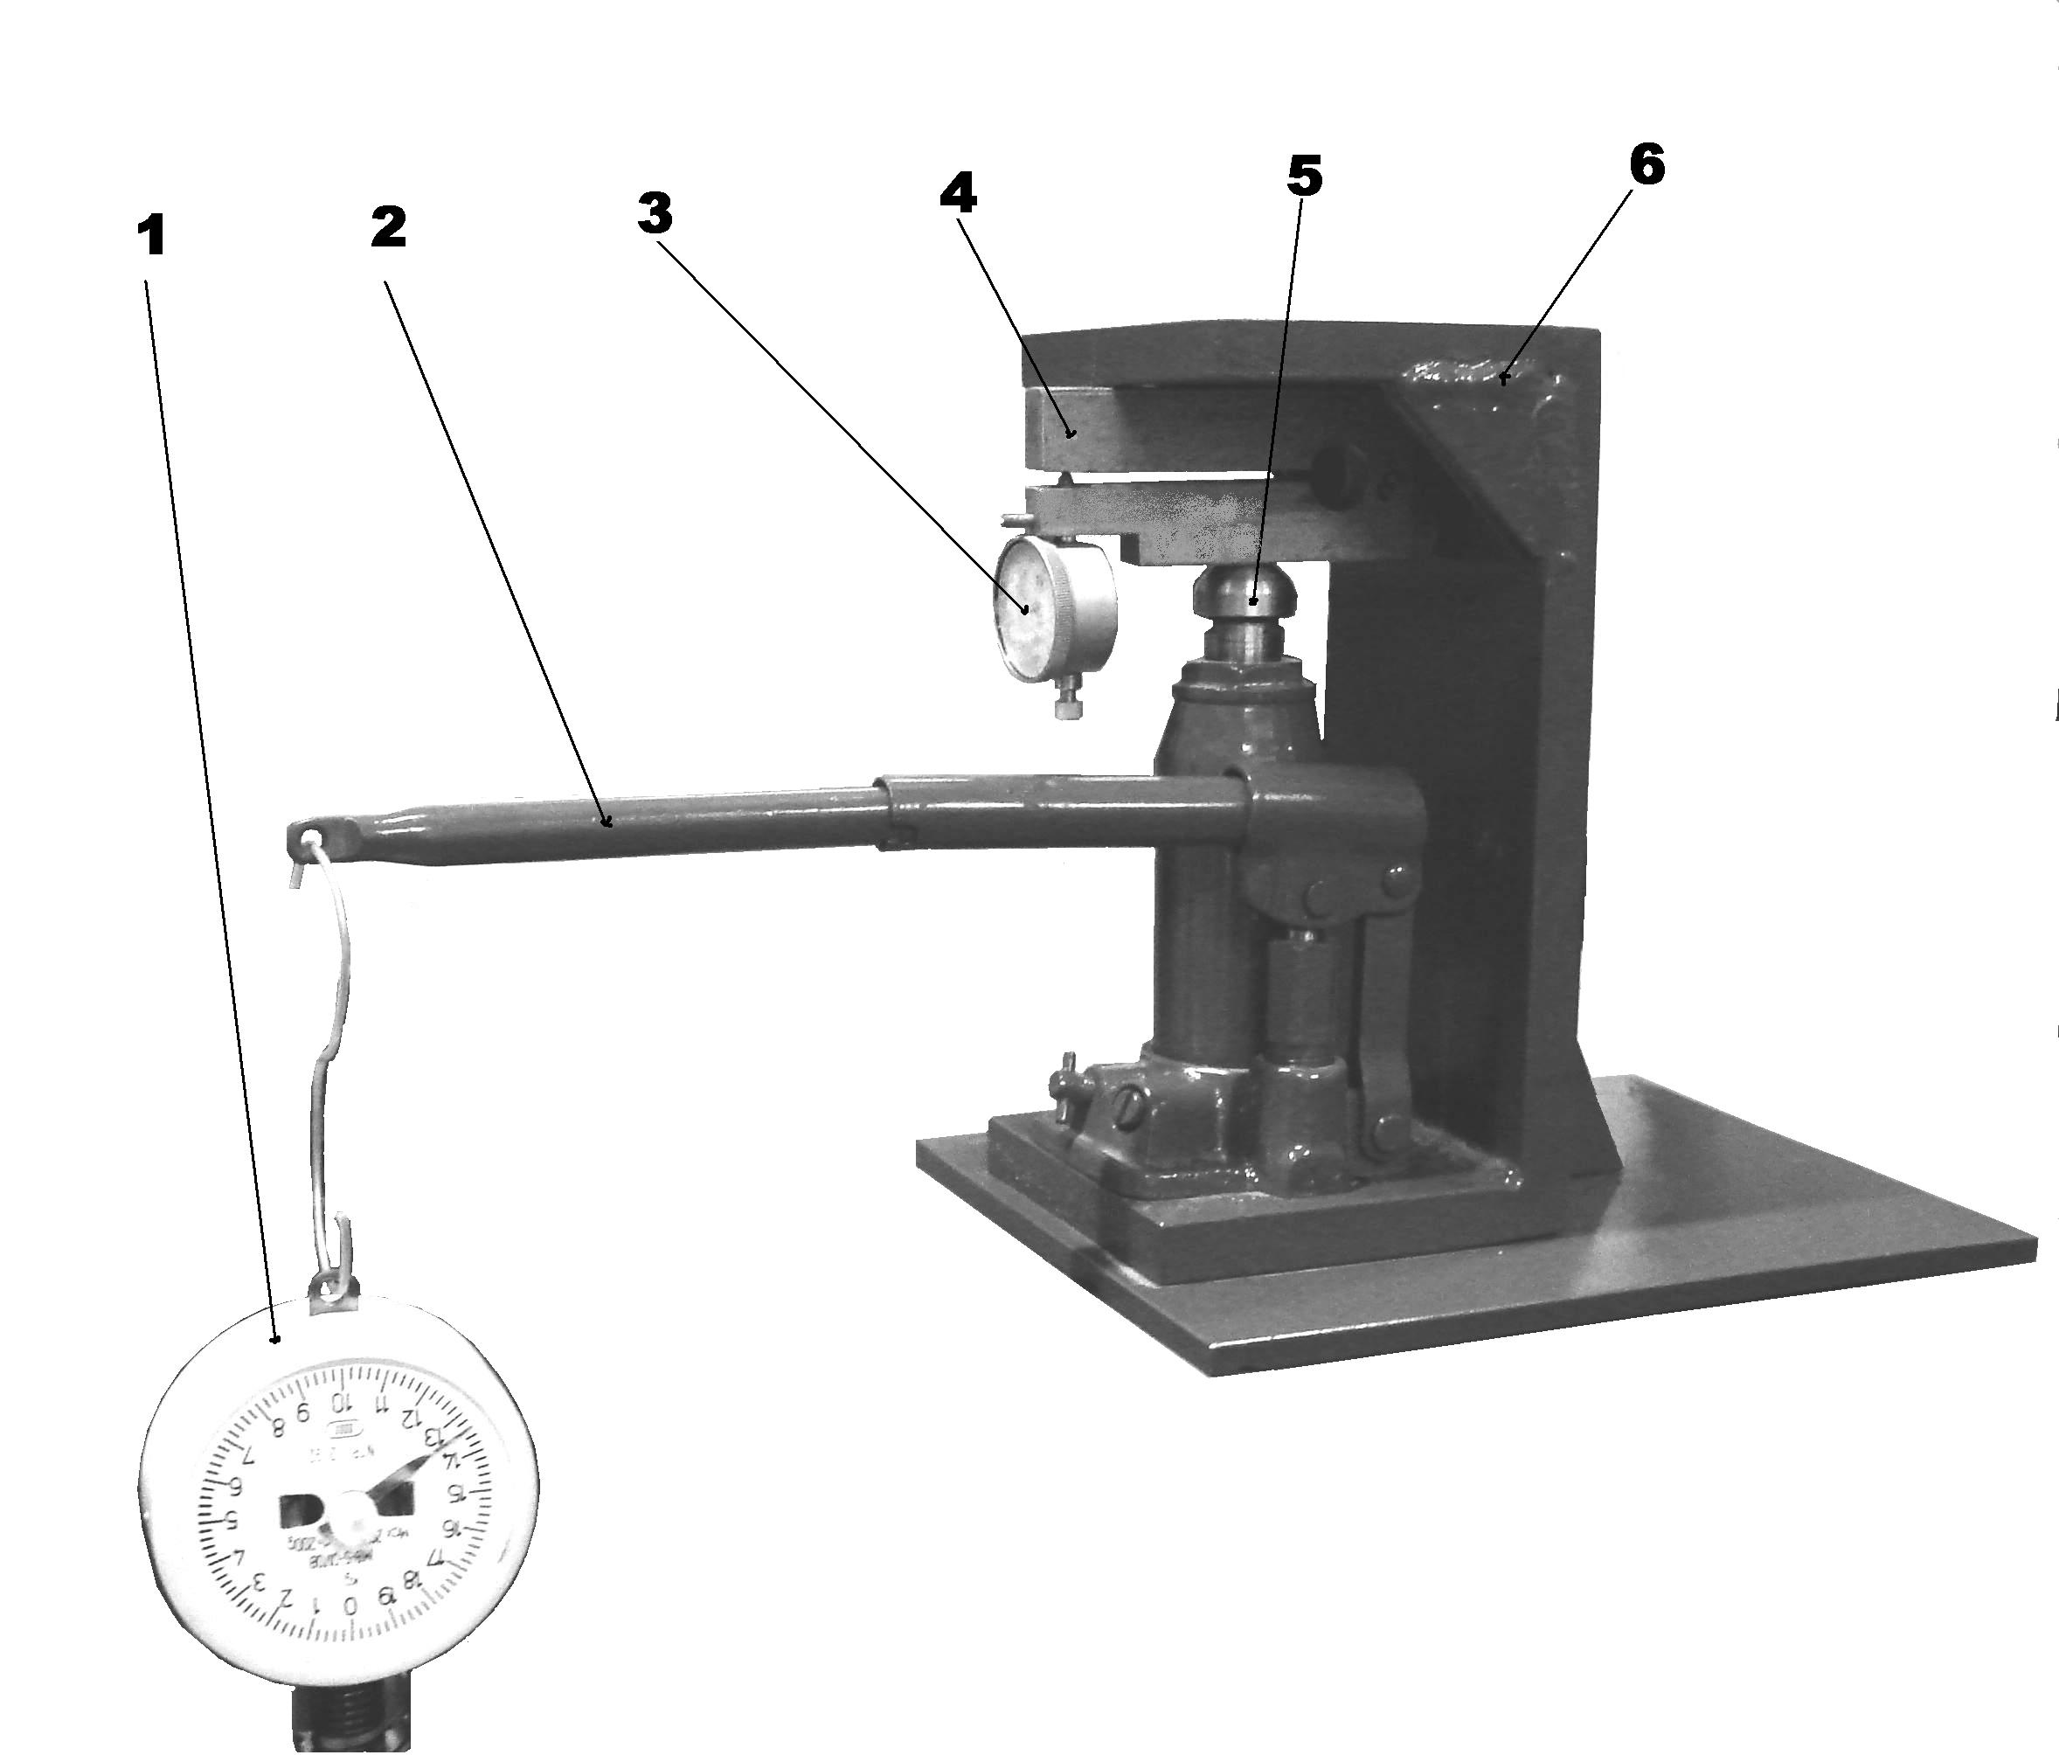
Fig.7.7.Stand mecanohidrostatic

Pentru a încărca maneta de acţionare cu sarcini diferite se utilizează un dinamometru mecanic 1 gradat în unităţi de forţă..

7.4.Desfăşurarea lucrării

Se aplică presiunea aerului comprimat la amplificatorul pneumohidrostatic şi se măsoară forţa dezvoltată de motorul hidraulic, comparându-se cu cea rezultată prin calcul.
Se aplică moment de rotire la manivela amplificatorului mecanohidrostatic şi se măsoară forţa dezvoltată de motorul hidraulic, comparându-se cu cea determinată prin calcul.

7.5.Prelucrarea datelor
7.5.1.Amplificatorul pneumohidrostatic (figura 7.5.);
- se alimentează standul cu aer comprimat;
- se notează valoarea presiunii aerului comprimat p_{a} [bar];
- se comandă intrarea aerului comprimat în amplificator prin acţionarea robinetului 8 şi se citeşte valoarea presiunii uleiului din motorul hidraulic la manometrul 4 [bar];
- se măsoară forţa dezvoltată de motorul hidraulic la cadranul 2 al dinamometrului 1 [diviziuni];
- se transformă diviziunile citite la comparatorul 2 în unităţi de forţă prin utilizarea diagramei de etalonare, obţinându-se astfel forţa măsurată S_{măs} [daN];
- se calculează forţa teoretică S_{calc} cu relaţia 7.3.
- se calculează randamentul mecanismului cu relaţia:
$η=\frac{S_{\text{mas}}}{S_{\text{calc}}}x\text{100}$ [%] [7.8]
- rezultatele se trec în tabelul 1;
- se trasează diagrama cu dreptunghiuri S_{mas} şi S_{calc}
Tabelul 1
Presiunea aerului  p_{a}  [bar] | Presiunea uleiului  p_{u}  [bar] | Forţa măsurată  S_{măs}  [daN] |  | Forţa teoretică  S_{calc}  [daN] | Randamentul  [%]
Presiunea aerului  p_{a}  [bar] | Presiunea uleiului  p_{u}  [bar] | div. | [daN] | Forţa teoretică  S_{calc}  [daN] | Randamentul  [%]

7.5.2.Amplificatorul mecanohidrostatic cu şurub (fig.7.6.)
- se demontează manivela 6 şi se aplică un moment de rotire cu o cheie dinamometrică cu cadran, notându-se valoarea momentului aplicat [daN m];
- se citeşte valoarea presiunii măsurate a uleiului p_{măs} la manometrul 5 [bar];
- se citesc diviziunile la cadranul 1 al dinamometrului 2 şi se transformă în unităţi de forţă corespunzătoare forţei măsurate S_{măs} [daN];
- se calculează forţa teoretică S_{calc} cu relaţia de mai jos, unde presiunea uleiului se determină cu rel 7.6.;
$S_{\text{calc}}=p_{u}\frac{{πD}_{1}^{2}}{4}$ [7.9]
- se calculează randamentul cu rel.7.8.
- rezultatele se trec în tabelul 2.
- Se trasează diagrama cu dreptunghiuri S_{mas} şi S_{calc}
Tabelul 2
Momentul de rotire  [daN m] | Presiunea uleiului  p_{u}  [bar] | Forţa măsurată  S_{măs}  [daN] |  | Forţa teoretică  S_{calc}  [daN] | Randamentul  [%]
Momentul de rotire  [daN m] | Presiunea uleiului  p_{u}  [bar] | div. | [daN] | Forţa teoretică  S_{calc}  [daN] | Randamentul  [%]

7.5.3.Amplificatorul mecanohidrostatic cu piston (fig.7.7.)
- se aplică la manivela 2 o forţă măsurată cu dinamometrul , rezultând un moment TL [daNm];
- se citesc diviziunile la cadranul 3 al dinamometrului 4 şi se transformă în unităţi de forţă corespunzătoare forţei măsurate S_{măs} [daN];
- se calculează forţa teoretică S_{calc} cu relaţia de mai jos, unde presiunea uleiului p se determină cu rel 7.7.;
$S_{\text{calc}}=p\frac{{πD}^{2}}{4}$ [7.10]
- se calculează randamentul cu rel.7.8.
- rezultatele se trec în tabelul 3.
- Se trasează diagrama cu dreptunghiuri S_{mas} şi S_{calc}
Tabelul 3
Momentul de rotire  TL  [daN m] | Forţa măsurată  S_{măs}  [daN] |  | Forţa teoretică  S_{calc}  [daN] | Randamentul  [%]
Momentul de rotire  TL  [daN m] | div. | [daN] | Forţa teoretică  S_{calc}  [daN] | Randamentul  [%]

